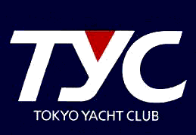
ＴOKYO YACHT CLUB RACE 2019
（東京ヨットクラブが2019年度に主催するヨットレース）

ＴＹＣレース2019参加資格
（安全講習会）免除申請書

私は、TYCレース参加に際し、2019年3月3日の安全講習・レース説明会に参加しておりませんが、同等の以下の安全講習会に参加しましたので、TYCレース2019に参加したく申請いたします。

  - 安全講習会実施クラブ名：
  - 講習会実施日： 月 日
  - 講習会実施時間： 時 分 ～ 時 分
  - 講習会内容概要：

※講習会内容はかならず記載のこと
※例：安全講習会の内容：保安部の講習・ルール説明・救助方法講習等

なお、レース参加に際しては、レース公示並びに帆走指示書の内容をよく理解するとともに、クルーにも周知させることを確認いたします。

2019年 月 日

艇 名：

艇長署名：

受講者署名：

